Warszawa, 5 listopada 2015 r.

IMM: Polacy chorują na Twitterze.
200 tysięcy skarg na zdrowie w mediach społecznościowych.

Polacy każdego dnia zamieszczają w social media nawet 2 tysiące skarg na grypę i przeziębienia - wynika z monitoringu internetu Instytutu Monitorowania Mediów. Liczba internetowych deklaracji złego samopoczucia jest wprost proporcjonalna do liczby zachorowań na grypę gromadzonych przez Państwowy Zakład Higieny i nasila się podczas jesienno-zimowego szczytu zachorowań. Na Twitterze i Facebooku coraz bardziej otwarcie mówimy o swoim zdrowiu, ale czy w mediach społecznościowych możemy liczyć na fachową pomoc lekarza lub farmaceuty?

W Polsce w 2015 roku stwierdzono jak dotąd ponad 3 miliony zachorowań lub podejrzeń zachorowań na grypę. Jak wynika z danych Państwowego Zakładu Higieny (PZH), Polacy najczęściej chorowali w lutym i marcu, a po wiosennej i letniej poprawie, liczba przypadków grypy ponownie zaczęła rosnąć we wrześniu.
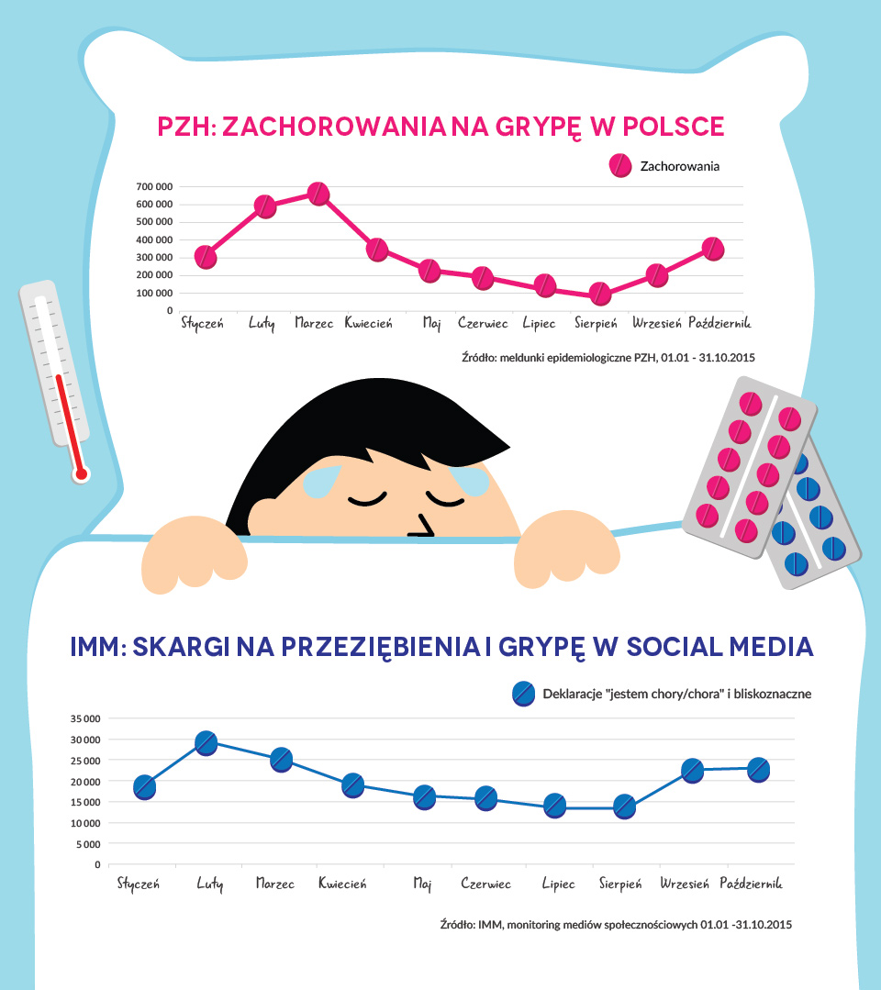
Dane PZH znajdują swoje odzwierciedlenie w mediach społecznościowych i monitoringu IMM. Od stycznia do października w internecie pojawiło się blisko 200 tysięcy wpisów i komentarzy, w których Polacy skarżyli się na dolegliwości związane z przeziębieniami i grypą. Najwięcej publikacji tego typu ukazało się na przełomie lutego i marca oraz w październiku: dokładnie wtedy, kiedy meldunki epidemiologiczne PZH donosiły o zwiększonej liczbie zachorowań i podejrzeń zachorowań na grypę.
Ćwierkamy i kichamy
Polacy - zanim wybiorą się do lekarza bądź apteki – coraz częściej informują o swoim złym samopoczuciu w serwisach społecznościowych. IMM monitorował w sieci deklaracje takie jak „mam grypę”, „mam katar”, „kicham”, „kaszlę”, „jestem przeziębiony” i kilkadziesiąt innych fraz bliskoznacznych.
Od początku roku najwięcej skarg tego typu pojawiło się na Twitterze i Facebooku, z ponad dwukrotną (aż 110 tysięcy wzmianek) przewagą tego pierwszego. W czołówce najpopularniejszych miejsc internetowej dyskusji o grypie i sezonowych dolegliwościach znalazły się też fora Kafeteria.pl, NetKobiety, FajnaMama.pl czy internetowe forum portalu Gazeta.pl.
Mniej typowe, ale równie aktywne serwisy w których Polacy narzekali na zły stan zdrowia, to m.in. blogosfera Photoblog.pl (ponad 5 tysięcy wzmianek) i popularny serwis Q&A Zapytaj.Onet.pl, gdzie ponad 2 tysiące razy internauci deklarowali złe samopoczucie i pytali o sposoby na poprawę swojego stanu zdrowia.
Na co chorują social media?
W kontekście rozmów o zdrowiu i chorobach, Polacy w mediach społecznościowych najczęściej skarżą się na ból głowy, katar, ból gardła i podwyższoną temperaturę. W przypadku wszystkich dolegliwości dominują wzmianki na Twitterze i Facebooku, a w pierwszej piątce źródeł pojawiają się jeszcze z reguły dyskusje na Zapytaj.Onet.pl, Photoblog.pl i forum NetKobiety.pl.
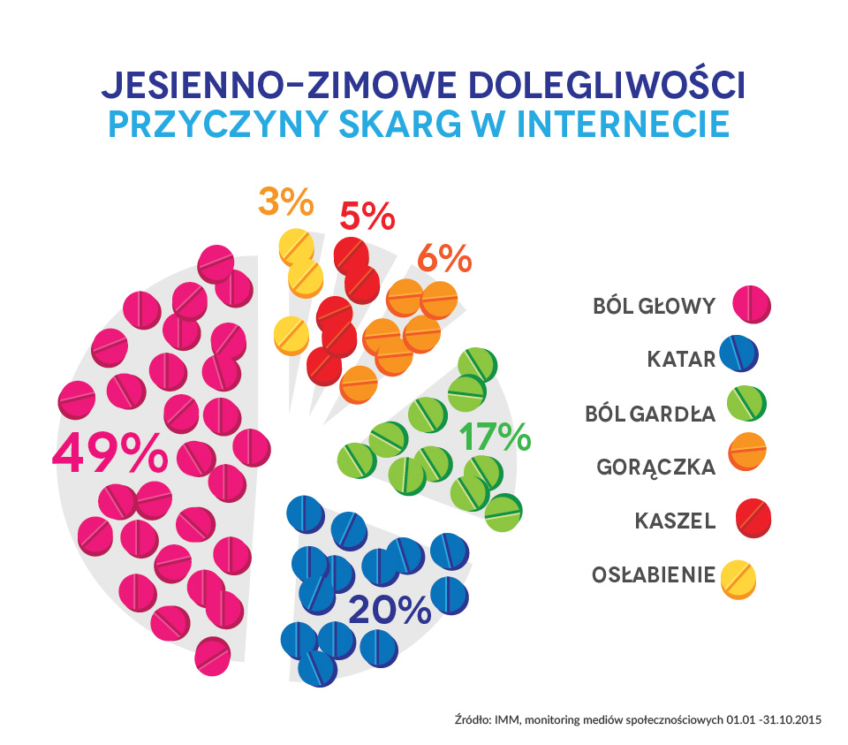

Na ból głowy polscy internauci najczęściej narzekali w marcu, a deklaracje i komentarze, w których deklarowali ból gardła najczęściej pojawiały się we wrześniu - podobnie jak wzmianki z frazami „mam katar”, „kicham” i bliskoznacznymi. Najciszej było podczas lipca i sierpnia, kiedy w mediach społecznościowych pojawiło się tylko 25 tysięcy wypowiedzi na ten temat. Dla porównania, w marcu i lutym liczba ta sięgnęła 55 tysięcy.
Wielu Polaków nie ma oporów przed publicznym ujawnianiem tego, że chorują. Nie boimy się też zadawać pytań i prosić o - bardziej lub mniej profesjonalne - sposoby na poradzenie sobie z dolegliwościami okresu jesienno-zimowego. Poza monitoringiem internetu, rosnącą otwartość internautów w kwestii rozmów o swoim zdrowiu potwierdzają badania ankietowe. Firma telekomunikacyjna Ericsson przeprowadziła wśród ponad 5 tys. użytkowników smartfonów badanie konsumenckie o dzieleniu się informacjami w internecie. Ze zgromadzonych danych wynika, że aż 69 proc. badanych udostępnia online więcej treści o charakterze prywatnym i osobistym niż jeszcze 2 lata temu.

Zdrowie w internecie, czyli między YouTube a Top Model
Na coraz większą otwartość Polaków w mediach społecznościowych szczególną uwagę powinny zwrócić firmy z sektora medycznego i farmaceutycznego. Monitorowanie internetowych komentarzy pod kątem skarg Polaków na stan zdrowia to dla poradni medycznych, firm farmaceutycznych, lekarzy lub aptek szansa na włączenie się do dyskusji. Dobra i profesjonalna odpowiedź na pytanie internauty znalezione dzięki stałemu śledzeniu social media wzbudzi zaufanie pacjentów do marki, a czasami zachęci do wizyty i zrobienia zakupów w np. wybranej aptece, albo do wizyty w poradniach wirtualnych (na polskim rynku to m.in. serwis edoktor24.pl czy ilekarze.pl).
Duże pole do popisu mają tutaj zarówno małe firmy jak i duże sieci; apteki internetowe, jak i tradycyjne. Z najnowszego badania IRCenter wynika, że im więcej rozmawia się w social media o marce apteki, tym większy ruch pojawia się na jej stronach internetowych. Wysoka widoczność marki w mediach społecznościowych, rozumiana jako duża liczba treści na jej temat, jest bezpośrednio skorelowana także z ruchem bezpośrednim oraz wejściem na strony np. przez reklamy banerowe – czytamy we wnioskach badania IRCenter.
Udział mediów społecznościowych w promocji aptek jest obecnie zdecydowanie mniejszy niż marketingu w wyszukiwarkach, reklam graficznych czy e-mail marketingu. Marki branży medycznej i farmaceutycznej mają tym samym nadal wiele miejsca do zagospodarowania i wiele okazji na kreatywne zastosowanie nowoczesnych narzędzi marketingowych.
„Głowa mi pęka a nie ma tabletek, mama jest zajęta a ja nie mogę iść do apteki”, „gardło mnie boli i chyba pójdę do apteki”, „Mam gorączkę. Muszę iść jutro do apteki bo u mnie bieda z lekarstwami” - to tylko trzy z ponad 2 tysięcy wpisów na Twitterze, które zmonitorowano w IMM, a w których internauci obok deklarowania złego samopoczucia wyrażali także potrzebę zrobienia zakupów w aptece. Takie komentarze są - zarówno dla małych aptek stacjonarnych, jak i dużych sieciowych - doskonałą okazja do dołączenia do dyskusji i zaproszenia potencjalnego klienta do sprawdzenia oferty lub odwiedzenia strony internetowej. Tymczasem tweety te pozostały - tak jak i niemal wszystkie pozostałe - bez odpowiedzi ze strony marek.
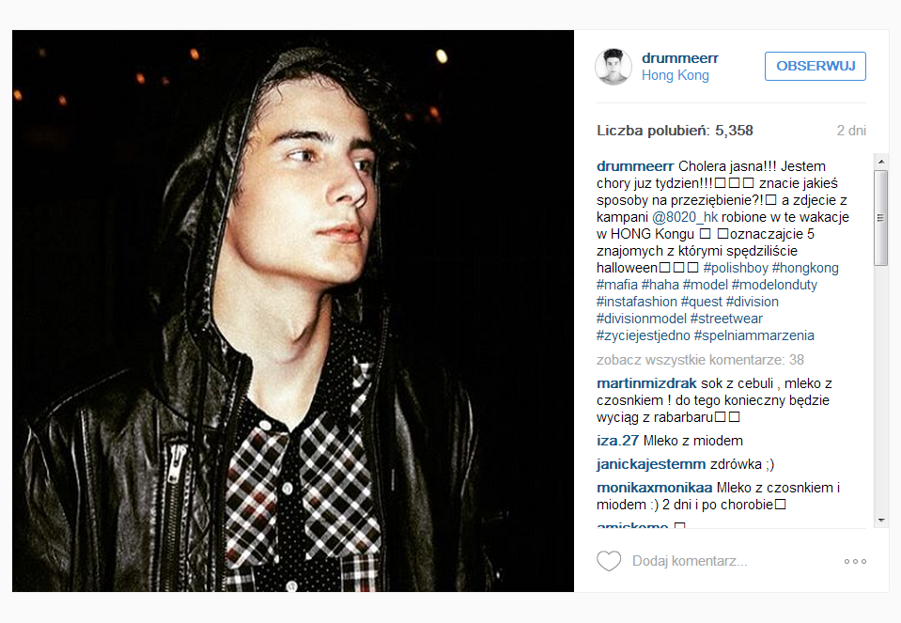
(źródło: https://instagram.com/p/9jZNpFEaNU/?taken-by=drummeerr)
Przykładem może być zdjęcie zamieszczone na Instagramie przez Adama Bogutę, uczestnika czwartej edycji programu „Top Model”, w opisie którego autor skarżył się na przeziębienie. Wpis polubiło ponad 5 tysięcy osób, a w komentarzach kilkadziesięciu internautów zdradziło własne domowe sposoby na złe samopoczucie.
Na zdrowie wiele razy skarżyli się też youtuberzy:
- „Z góry przepraszam za mój głos ale jestem trochę chora i mam katar”
- „Przepraszam za lekkie mulenie ale naprawde jestem chory wybaczcie !”
- „Nie musiałam edytować głosu bo jestem chora i mam chrype”
- „odcinek postaram się nagrać jutro, jestem chora i mam czas”
To tylko niektóre z zamieszczonych w serwisie YouTube komentarzy, w których autorzy filmów dzielili się zdrowotnymi niedyspozycjami.

Straty w zdrowiu i... portfelu
W przeciwieństwie do ogólnych deklaracji złego samopoczucia, Polacy stosunkowo rzadko dzielą się w sieci informacją o tym, że przebywają na urlopie zdrowotnym. Jak wynika z monitoringu serwisów społecznościowych w IMM, publiczne deklaracje takie jak „mam zwolnienie lekarskie”, „jestem na chorobowym”, „dostałem L4” i kilkanaście bliskoznacznych, najczęściej pojawiały się w marcu (320) i październiku (305), czyli w okresach w których PZH stwierdzał najwyższą w roku liczbę zachorowań lub podejrzeń zachorowań na grypę. Posiadaniem zwolnienia lekarskiego i absencją w pracy lub szkole najczęściej chwalimy się na Twitterze i Facebooku, a także na mikroblogu w serwisie Wykop.pl. „Co z tego ze mam zwolnienie lekarskie? do sklepu zawsze można jechać”, „No i się okazało, chorobowe do końca tygodnia :/”, „mam zwolnienie lekarskie do piątku ale chyba juz w czwartek pojde”, „byłam u lekarza :( Mam zwolnienie lekarskie!” - tego typu komentarze pojawiały się w internecie blisko 3 tysiące razy.
Grypa to nie tylko zagrożenie dla zdrowia i życia. Choroby okresu jesienno-zimowego znacznie zwiększają koszty funkcjonowania przedsiębiorstw - wynika z raportu przygotowanego przez ekspertów medycznych oraz firmę doradczą Ernst & Young.
Badanie E&Y wskazuje, że w sezonie z epidemią pośrednie koszty grypy w funkcjonowaniu firm mogą sięgnąć nawet 4,3 mld zł. To skutek zwolnień chorobowych pracowników, ich obniżonej wydajności oraz długotrwałej niezdolności do pracy. Badania wskazują bowiem, że aż 12 proc. wszystkich absencji pracowników na świecie spowodowanych jest przez grypę oraz powikłania z nią związane.

Autor analizy: Łukasz Jadaś, Instytut Monitorowania Mediów
Analizie poddano ponad 200 tysięcy ogólnodostępnych publikacji w mediach społecznościowych, w których pojawiły się zwroty sugerujące złe samopoczucie autora spowodowane najpopularniejszymi objawami przeziębienia bądź grypy. Monitoring social mediów obejmował m.in. frazy „mam katar”, „kicham”, „kaszlę”, „boli mnie gardło”, „mam temperaturę”, „jestem osłabiony/-a” i kilkadziesiąt wyrażeń pokrewnych.
W analizie wykorzystano także dane epidemiologiczne PZH (http://www.pzh.gov.pl/meldunki-epidemiologiczne/), raport Ernst & Young „Grypa i jej koszty” oraz badanie IRCenter „Apteki wśród internautów” (http://ircenter.com/apteki-wsrod-polskich-internautow-marketing/).
Zobacz inne raporty również na stronie: http://www.imm.com.pl/dla_mediow

Kontakt dla mediów:
Instytut Monitorowania Mediów
Monika Tomsia, Specjalista ds. PR
mtomsia@imm.com.pl
tel.: +48 22 378 37 50 | fax: +48 22 356 21 01
www.imm.com.pl
Al. Jerozolimskie 53, 00-697 Warszawa

O IMM:
Instytut Monitorowania Mediów to innowacyjna organizacja o wiodącej pozycji rynkowej w branży monitoringu mediów. Od 2000 roku dostarcza kompleksowe usługi badania i analizy informacji pozyskiwanych z mediów społecznościowych, internetu oraz mediów tradycyjnych. Dostępny on-line moduł analityczny pozawala na bieżące śledzenie efektów działań komunikacyjnych w mediach, również w porównaniu z konkurencją. Dane prezentujące wizerunek firmy pozwalają skutecznie: zmierzyć efektywność dotychczas podjętych działań PR, zaplanować strategię komunikacyjną, czy chronić reputację firmy.
Zespół doświadczonych specjalistów IMM tworzy raporty wizerunkowe firm, marek i osób na podstawie materiałów zgromadzonych w mediach społecznościowych, internecie oraz prasie i RTV. Stałym monitoringiem objętych jest aktualnie ponad 500 tysięcy domen polskich zasobów internetu wraz z social media – z aktualizacją wyników w czasie rzeczywistym, co umożliwia najszybszy dostęp do publikowanych treści. Monitorujemy także 1000 tytułów prasowych oraz prawie 150 stacji RTV z szerokim wyborem mediów regionalnych i lokalnych.
IMM należy do elitarnej międzynarodowej organizacji FIBEP (Federation Internationale des Bureaux d'Extraits de Presse) zrzeszającej firmy monitorujące media z całego świata.

